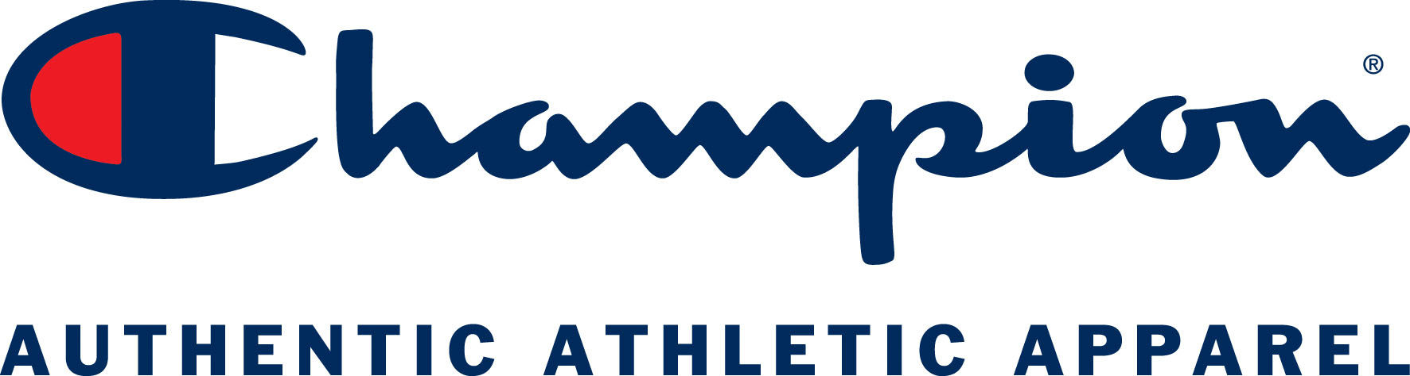
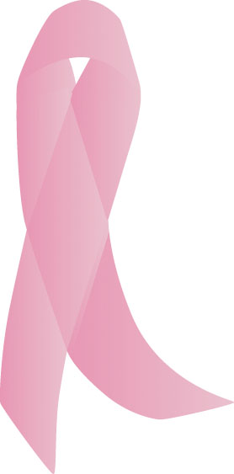

Pressmeddelande 2009-09-14

Mer sport och funktion i årets Rosa Bandet-kollektion från Champion

Motion och träning minskar risken för bröstcancer och regelbunden motion minskar dessutom risken för återfall hos de 7 000 kvinnor som får diagnosen varje år. Att undvika övervikt i och under klimakteriet är också ett sätt att minska risken för bröstcancer. Som en symbol för det har Champion, som är partner till Cancerfonden, i år gjort en Rosa Bandet-kollektion med sportigare och mer funktionella plagg än tidigare. Kollektionen kommer att finnas på Stadium och tillsammans skänker Champion och Stadium 20% av försäljningsvärdet till Cancerfondens Rosa Bandet-kampanj.

Som marknadsledande på bl a sportbehå i Sverige, ligger det nära till hands för Champion att göra en insats för forskningen. Därför är också sportbehån en central produkt i kollektionen.

– Cancerforskningen måste fortgå och vi på Champion vill bidra till att den kan göra det. Om vår insats kan ge hopp till människor som drabbats av bröstcancer och deras anhöriga, så har vi lyckats, säger Ralph Mühlrad, VD för Champion Northern Europe. Genom att samarbeta med Stadium hoppas vi nå människor som vill stödja Rosa Bandet över hela landet.

Champions Rosa Bandet-kollektion kommer även att säljas i Finland och Norge. Stadium har ensamrätt på
försäljningen av produkterna Inom sportfackhandeln i
Sverige och Finland. Stadiumpersonalen kommer också
att både bära och sälja Rosa Bandet.

Kollektionen innehåller väska, sport-bh, kortärmad top i två färger, ¾-byxa och vattenflaska,

Höjdpunkten för kampanjen i Sverige blir den 3 oktober när Cancerfonden har sin Rosa Lördag.

För mer information, kontakta:
Ralph Mühlrad, Champion, 08-742 02 00 eller 0705 70 35 20 eller
Sussi Calås-Jonsson, Stadium, 011-24 61 03 eller 0709 53 47 60

Varumärket Champion är ett av världens äldsta sportvarumärken och grundades i USA redan år 1919. Champion Northern Europe ingår i koncernen Champion Europe som äger varumärket Champion i Europa,Mellan-Östern och Afrika.

Stadium är Sveriges största sportkedja med ca 110 butiker i Sverige, Danmark, och Finland. I företaget ingår förutom Stadiumbutikerna, specialkoncepten Stadium Ski och Stadium XXL samt Red Devil och Stadium Outlet. Dessutom ingår dotterbolagen Stadium Promotion, Stadium Solutions och Stadium Sports Camp (svb). I koncernen arbetar cirka 3 000 personer och omsättningen 2007/2008 var ca 4 miljarder exkl moms. Företaget ägs av bröderna Ulf och Bo Eklöf med familjer samt Ikano S/A (25%). Stadium vill inspirera till ett aktivt, roligt och hälsosamt liv. www.stadium.se

